智能温湿度传感器八周项目报告

项目概述
本项目使用KiCad完成了一款低功耗蓝牙温湿度传感器的硬件设计。电路板采用36 mm×36 mm四层结构，以nRF52810为主控、SHT40为温湿度传感器，提供USB和CR2032电池两种供电方式，并保留SWD下载调试接口。最终工程版本为智能温湿度传感器，配套文件包括原理图、PCB、本地封装库、器件清单和必要的生产及检查资料。
项目成果主要体现在小尺寸电路板的模块集成、双路供电设计、射频及晶振布线、地平面规划，以及BOM和工程交付文件的整理。本报告围绕最终方案说明设计依据、关键参数、计算结果、问题优化和交付状态。功耗、续航与热分析采用明确的假设条件，样机功能和无线性能尚需实测。

- 项目背景与目标
项目 | 设计目标或当前状态
PCB | 36 mm×36 mm 四层板
主控与传感器 | nRF52810与SHT40设计方向
供电 | USB输入与CR2032电池两种方式
最终文件 | 智能温湿度传感器同名工程 原理图 PCB

  - 应用场景与设计目标
本项目面向室内环境监测，基本功能是定期采集周围空气的温度和相对湿度，再通过低功耗蓝牙发送数据。温湿度变化速度相对较慢，适合间歇采集和间歇通信。系统按需要唤醒传感器和主控，在其余时间进入低功耗状态，使电池容量主要用于有效测量和数据传输。硬件为这一工作方式提供供电、时钟、通信及调试条件，完整运行时序仍需由固件实现。项目设定的测量目标为温度范围至少覆盖0～50 ℃，湿度范围尽量覆盖0～100%RH，温度精度约为±0.2～0.5 ℃，湿度精度约为±2～3%RH。上述数值属于产品目标。
结构约束为36 mm×36 mm四层PCB，板上需要容纳主控、传感器、电源、天线、USB接口、SWD接口及背面电池座。空间分配以射频净空、传感器空气接触和连接器使用空间为优先条件，同时兼顾焊接和测试。成本目标为控制主要器件物料费用，单块样板的PCB、钢网、贴片、运输等费用另行计算。设计不能为了减少器件数量而省略必要的上拉、去耦或接口保护。

  - 八周工作的安排与系统工作方式
第一周主要进行竞品调研、核心器件阅读和软件练习；第二周建立原理图、做电源测试电路仿真并整理初版BOM；第三周确定四层板结构和主要器件位置；第四周优先处理射频、晶振和I²C线路；第五周补齐普通信号和电源网络，并整理丝印；第六周检查DRC及信号、电源、散热和测试便利性；第七周重点整理DFM、BOM和打样资料；第八周归档最终工程并汇总项目成果。
系统的工作周期包括唤醒、启动测量、等待转换、读取数据、处理数据和蓝牙发送。功耗分析暂按60秒一个周期建立模型。测量结束后传感器回到待机状态，主控在通信完成后休眠。采样间隔和无线发送间隔可以根据应用分别设置，避免在数据变化不明显时持续发送。当前硬件没有显示屏，USB仅作为供电输入，主要交互通过蓝牙和SWD完成。

- 核心器件与选型依据

  - 同类产品带来的参考
第一周我比较了Tapo T315、Testo 608-H2和小米米家蓝牙温湿度计2。看完以后，我觉得它们各自关注的重点不太一样有的偏智能家居联动，有的更重视测量，有的主要做小尺寸和低功耗。对自己的项目来说，这些例子帮助我判断哪些功能应该优先考虑，也让我注意到电池、体积和通信频率之间的取舍。

  - 核心器件选择
温湿度传感器一开始比较了SHT30、SHT40和SHT45，最后按SHT40来设计。它的测量性能、功耗和体积比较符合这个项目的需要。选型过程中我也认识到，精度更高的型号未必就能让整机读数更准。如果传感器太靠近发热器件，或者外壳挡住空气流动，布局带来的误差仍然可能很明显。
主控方面，我比较了nRF52810和nRF52832。这个项目主要是读取传感器，然后通过BLE发送，暂时没有复杂显示和大量数据处理的需求，所以选择了nRF52810。这样也能兼顾成本和板上空间。这次选型让我慢慢习惯先列清楚需要哪些功能，再判断芯片资源是否够用。
电源部分采用ME6211C33M5G-N，将USB输入电压转换为系统所需的3.3 V。设计时主要考虑输入电压、稳压压差、静态电流和外围电容。

- 供电与通信接口设计

  - 电路功能划分
系统由供电、温湿度检测、蓝牙主控、射频匹配、时钟和调试接口组成。SHT40通过SDA和SCL与主控连接，主控射频端经匹配网络连接AE1，32 MHz晶振连接主控振荡端。供电模块根据输入来源建立系统工作电源，SWD接口提供外部调试连接。模块之间以网络标签和位号对应，电源回流及敏感信号的实际走向在PCB中进一步约束。
原理图完成了ERC检查，电源驱动、未连接引脚及引脚电气类型等报错均已处理，检查记录为0错误。相关修改完善了电源标记和引脚连接，使供电、传感器、主控、晶振及调试模块的连接关系更加清楚。网络标签统一表达主要电源和信号名称，器件参数及封装字段随工程保存，形成后续PCB布局布线的电气依据。
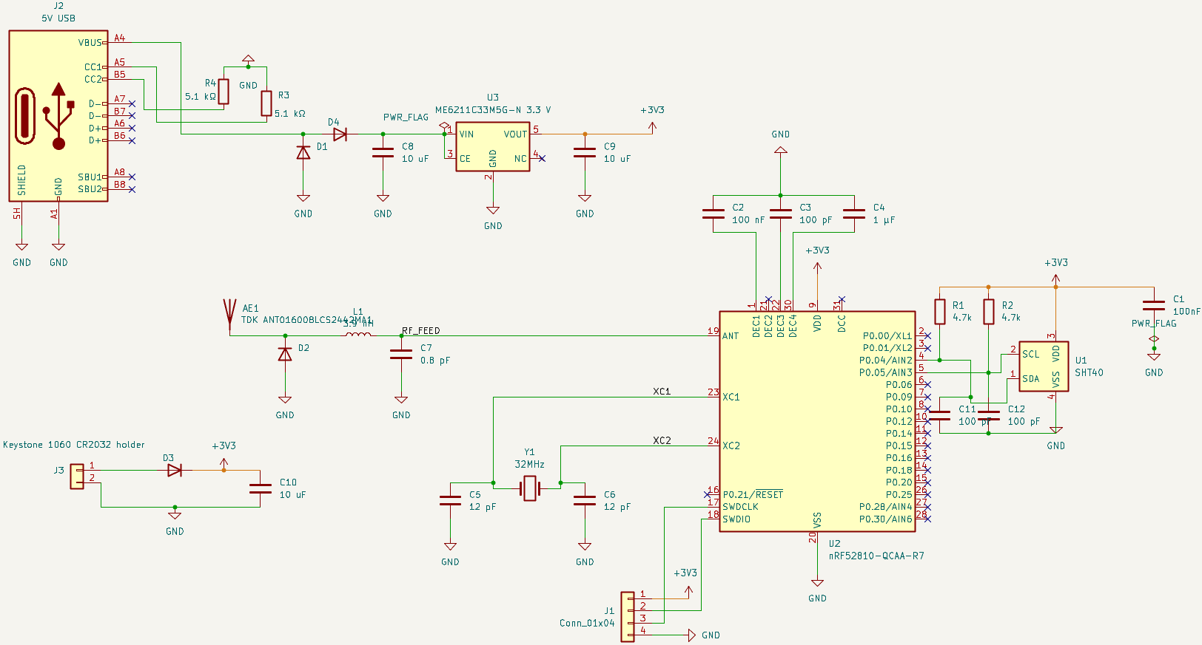
  - USB与电池供电的区别
USB支路由J2输入5 V，经肖特基二极管D4进入U3，再由ME6211输出系统所需的3.3 V。D4位于稳压器输入侧，使二极管压降发生在稳压之前。若二极管位于输出侧，已经稳压到3.3 V的电源还会进一步下降。当前方案因此优先保留稳压输出端的电压，并在输入端承担二极管带来的损耗。
按D4约0.3 V正向压降估算，ME6211输入约为5.0 V－0.3 V＝4.7 V，相对3.3 V输出保留约1.4 V电压余量。这一分析说明二极管位于输入侧时，USB支路仍有一定稳压空间。电路中USB输入、D4后端和U3输出分别对应不同电压节点，便于区分输入保护、二极管压降和稳压输出的作用，也使供电路径的分段分析更加直接。
电池支路由J3接入CR2032，经D3连接系统电源。按3.0 V标称电池及约0.3 V二极管压降计算，系统电压约为2.7 V。该支路没有升压过程，电压会随电池放电下降。原分析中nRF52810和SHT40的最低工作电压分别为1.7 V和1.08 V，2.7 V估算供电高于这两个值。+3V3是工程中的系统网络名称，电池模式的实际电压按上述供电路径说明。
双路供电采用二极管隔离思路，将USB与电池作为不同输入来源。USB经D4和ME6211建立3.3 V，电池经D3直接进入系统电源。两条路径在系统供电端汇合，减少外部电源与一次电池直接连接的情况。
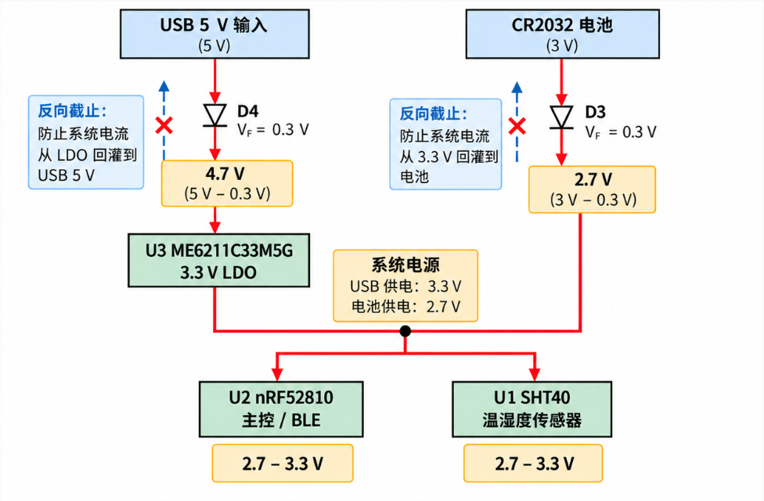

  - I²C与SWD接口
传感器通过SDA和SCL与主控连接，R1和R2采用4.7 kΩ上拉电阻。I²C总线使用开漏方式，上拉电阻负责在器件释放线路后建立高电平，拉低时则形成相应电流。电阻值因此同时影响高电平恢复速度和低电平损耗。板内连接采用较短路径，传感器供电与通信外围集中在U1附近，使电路结构清楚，也减少了无关线路对采集区域的占用。
I²C电容负载来自芯片输入、PCB走线和附加器件，与上拉电阻共同影响信号边沿。较大的电容会延长高电平建立时间，较小的上拉电阻则增加低电平电流。项目在电路分析中将上拉与负载作为同一接口条件处理，并保留SDA、SCL及GND的测量条件。接口布线重点为连接直接、网络清楚和供电稳定，长度接近仅作为布线记录。
J1为四针SWD接口，信号包括供电参考、SWDIO、SWDCLK和GND。接口位于板边，便于外部下载器接入及故障定位，SWDIO和SWDCLK连接至主控相应引脚。

- 电源仿真与功耗分析

  - ME6211稳压电路仿真
项目使用LTspice对ME6211稳压电路进行了仿真分析，主要观察上电时输出电压的建立过程，以及负载变化时输出电压的下跌和恢复情况。仿真电路包含稳压器、输入输出电容及测试负载，围绕USB供电支路展开，目标输出为3.3 V，为电源模块的配置提供了依据。
输入电容用于缓冲输入端的电压变化，输出电容用于提供瞬时电流并减小负载变化对输出电压的影响。PCB布局中，输入、输出电容分别靠近稳压器对应引脚放置，缩短连接路径，减小供电回路的寄生影响。
USB电源经过肖特基二极管后，ME6211输入电压约为4.7 V，稳压后向系统提供3.3 V电源。根据输入输出压差和负载电流，对稳压器的功率损耗及温升进行了估算。分析同时考虑了传感器的低平均负载和蓝牙发送时的短时峰值负载，用于评价电源模块在不同工作状态下的供电表现。

  - 周期平均电流
周期平均电流按60秒测量并发送一次计算。SHT40测量阶段采用320 µA和6.9 ms，待机阶段采用0.08 µA。测量时间换算为0.0069秒，其余时间为59.9931秒，两段电量相加后除以60秒，得到传感器平均电流约0.1168 µA。结果表明，测量持续时间在整个周期中占比较小，待机电流也对长期使用产生影响。
主控简化模型采用4.6 mA发送电流、3 ms发送时间和约1.5 µA休眠电流，计算平均约1.73 µA。与传感器相加，合计约1.85 µA，按3 V计算平均功率约5.54 µW。这组结果用于描述指定周期下的理论能耗。模型中测量与发送属于短时工作，休眠占据大部分时间，体现了该系统降低平均功耗的主要方式。
平均电流模型仅包括所列状态，没有完整计入唤醒、时钟启动、传感器读取、无线接收与重传。电源器件静态电流、二极管漏电和接口漏电也不在该小计中。部分主控电流参数对应特定DC/DC条件。因此报告将1.85 µA标为简化模型估算值，而非整机实测指标。这一计算为电池容量和工作周期的初步选择提供了量级参考。

  - 续航与峰值电流
按CR2032电池225 mAh的标称容量和系统1.85 µA的平均电流计算，理论续航约为12.2万小时，即13.9年。这是用电池容量除以平均电流得到的理想结果，没有计入电池自放电、电路漏电、温度变化和容量衰减，因此不能直接作为实际使用寿命。该结果主要用于说明系统的低功耗水平。
当蓝牙发送和传感器测量同时进行时，系统峰值电流约为7.5 mA。平均电流用于估算长期耗电量，峰值电流则用于分析短时间内的供电压力。即使平均耗电很低，发送瞬间也可能因电池内阻产生电压下降。电池资料中的220 mAh和225 mAh对应不同产品或测试条件，本次续航估算统一采用225 mAh，脉冲放电数据单独用于分析峰值负载。
在电池电压降至2.5 V时，按二极管压降约0.3 V估算，系统供电电压约为2.2 V，仍高于本次分析采用的主控和传感器最低工作电压。因此，从静态电压计算来看，电池在这一状态下仍有一定供电余量。

- 四层PCB结构与器件布局
顺序 | 层/介质 | 参考厚度 | 主要用途
1 | F.Cu | 0.018 mm | 器件、普通信号、射频与晶振关键线
2 | Prepreg | 0.20 mm | F.Cu 到地平面的介质层
3 | In1.Cu | 0.035 mm | 连续 GND 参考面，不主动分割
4 | FR-4 Core | 1.111 mm | 中间芯板
5 | In2.Cu | 0.018 mm | +3V3 主电源区与USB 5V 输入区
6 | Prepreg | 0.20 mm | 电源层到背面信号层的介质层
7 | B.Cu | 0.018 mm | 辅助信号、电池连接与少量低速线

  - 板框和叠层
PCB采用36 mm×36 mm板框和四层结构。F.Cu放主要器件及射频、晶振等关键线路，In1.Cu承担主要地参考，In2.Cu用于电源分配，B.Cu放置电池座并承担辅助连接。该结构在有限面积内提供了独立参考面和电源区域，减少表层绕线，也使主控外围、射频及接口可以按功能分区安排。
工程记录的顶层至第一内层介质厚度为0.20 mm，中间芯板为1.111 mm，底部介质为0.20 mm；四层铜厚依次为0.018、0.035、0.018和0.018 mm。叠层设置为阻抗计算和布线分析提供了统一参数。板厚目标为1.6 mm，介质及铜厚属于当前工程的结构记录，加工叠层与阻抗参数的一致性列入生产交付条件。

  - 功能布局
主控U2位于中部偏右，便于连接右侧射频区域、下方晶振和左下方传感器。USB接口J2靠近上侧板边，稳压及输入保护器件集中在附近，减少供电路径绕行。传感器U1放在下侧板边，尽量远离USB及稳压器热源。各模块按信号关系安排位置，同时考虑电池和接口装配后的空间，避免只满足二维焊盘间距而产生实际干涉。
晶振Y1及相关电容靠近主控，减少振荡回路面积和线路寄生。SWD接口J1位于左侧板边，USB接口靠近上侧板边，分别满足调试连接和外部供电的使用方向。传感器区域保留板边空间，减少其他器件对空气接触位置的遮挡。板上布局兼顾了信号连接、接口可达性以及器件本体占用，形成较清楚的功能分布。
J3电池座布置在PCB背面，将顶层空间留给主控、传感器和射频模块，使整体布局更加紧凑，也减少了电池座对信号布线的影响。安装时需确认电池座的方向和正负极，并在焊接完成后装入CR2032电池。
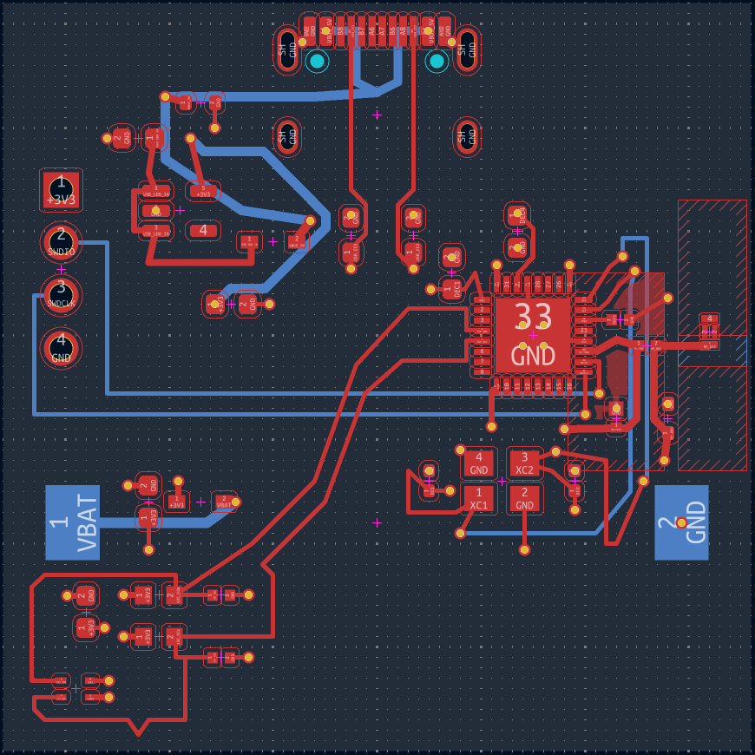
  - 地平面和回流路径
信号回流路径与正向走线共同构成电流回路。In1.Cu尽量保持主要区域连续，使顶层信号能够就近参考地平面。若信号下方出现分割或大面积缺铜，回流可能绕行并增加回路面积，因此关键线路规划同时检查下方参考铜。天线净空区域按器件要求处理，不能为追求地平面完整而破坏天线所需的辐射条件。
射频馈线周围配置接地铜和过孔，将表层地与内层参考面连接，缩短局部回流路径。过孔分布围绕主控、匹配网络和馈线接地区域展开，并避开天线禁布区及其他网络。接地铜、内部GND平面和过孔共同构成射频区域的参考地结构。
- 关键线路设计与分析

  - 射频馈线和天线
射频电路工作在2.4 GHz，馈线布置在PCB顶层F.Cu，下方的In1.Cu作为参考地。根据0.20 mm的介质厚度、0.018 mm的铜厚和4.5的介电常数，采用微带线模型计算，50 Ω阻抗对应的线宽约为0.363 mm，PCB馈线采用这一宽度。
馈线两侧设置了RF_COPLANAR_GND接地铜区，与馈线的间距为0.25 mm，并通过附近的过孔连接内层地平面，为射频信号提供较短的回流路径。由于两侧接地铜也会影响阻抗，最终结构属于带共面地的传输线，实际阻抗与原微带模型的计算值可能存在差异。天线AE1采用TDK ANT016008LCS2442MA1，靠近板边放置。
主控与天线之间设置了由L1和C7组成的匹配网络，参数分别为3.9 nH和0.8 pF。匹配器件靠近射频路径集中摆放，馈线尽量短而直接，减少换层、急转弯和线宽突变。普通控制信号避开这一区域，使匹配器件、馈线和参考地形成紧凑、清晰的射频布局。
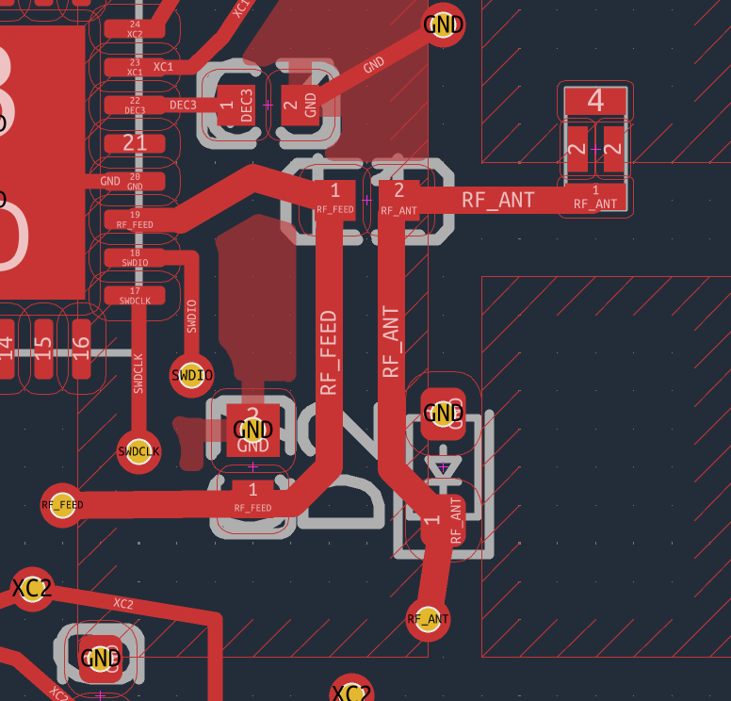
  - 晶振与时钟线路
晶振Y1靠近主控放置，XC1和XC2分别连接主控的晶振引脚与晶体两端，走线尽量短而直接，两条线路的长度差约为0.021 mm。晶振周围避免其他信号线穿过，负载电容靠近晶体布置，以缩小振荡回路并减少外部干扰。布局以缩短连接和保持回路紧凑为主，没有为追求等长而增加绕线。
Y1采用32 MHz、3225四焊盘晶体，C5和C6作为两侧的负载电容。晶体与负载电容集中布置在主控附近，电容接地路径保持简短，使整个时钟电路布局紧凑、连接清晰。
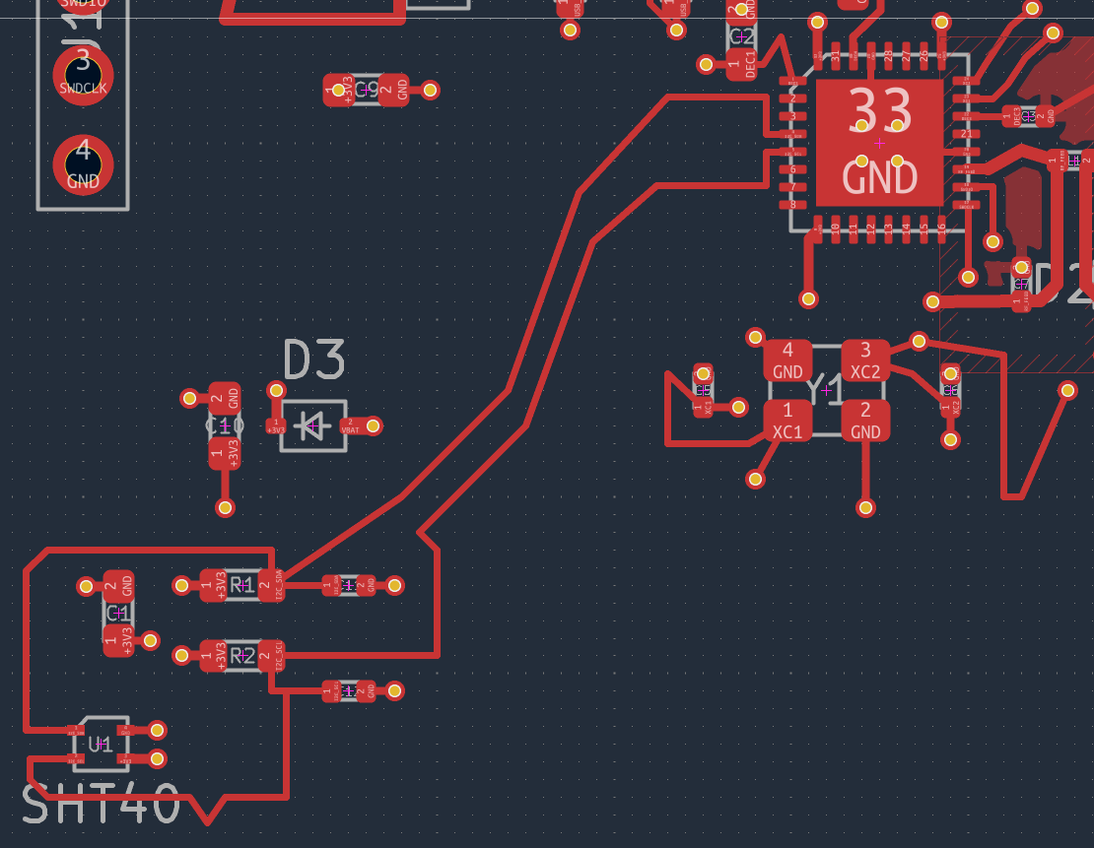
  - I²C与普通信号
I²C通过SDA传输数据，通过SCL提供时钟，两条线连接主控与温湿度传感器。它们不属于差分对，也不需要严格等长。设计中采用较短、直接的走线路径，并避开射频和晶振区域，两条线的长度差约为0.017 mm。接口分析主要关注上拉电阻、电平和通信时序，以保证主控与传感器之间正常通信。
本项目的USB接口仅用于供电，D+和D−未用于数据传输，因此没有高速差分布线要求。普通控制信号和SWD调试线路以连接清晰、路径简短为主，尽量减少绕线，并避开射频和晶振等敏感区域。
最终PCB共包含167段走线和58个过孔。信号在需要换层的位置通过过孔连接，内层地平面和电源铜区共同完成供电与接地连接。整体布线结合各模块的位置和功能安排，保持关键区域紧凑，减少不同信号之间的相互影响。

- 保护 去耦与热设计

  - ESD和电源去耦
接口及相关线路配置了ESD保护器件，为外部静电提供泄放路径。D1靠近USB供电接口放置，保护器件与被保护线路、地之间的连接尽量短而直接，减少静电沿线路进入内部电路的影响。射频区域的保护器件结合馈线位置布置，尽量缩短保护支路，减少对射频走线的影响。
主控和传感器附近配置了去耦电容，用于减小供电波动和高频噪声。小容量电容主要处理高频干扰，大容量电容用于缓冲负载变化时的电流需求。布局时，电容靠近对应的电源引脚，接地端就近连接GND平面，使电源引脚、电容和地之间形成短而紧凑的回路。
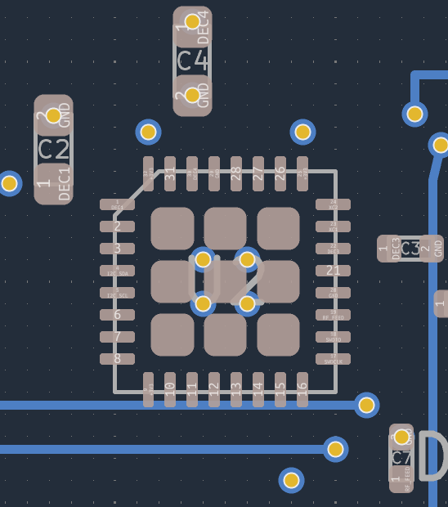
  - 热估算与传感器位置
LDO热分析采用4.7 V输入、3.3 V输出和7.5 mA负载，压差损耗约为1.4 V×7.5 mA＝10.5 mW。采用分析资料中的410 ℃/W热阻，得到估算温升约4.3 ℃，在25 ℃环境下对应约29.3 ℃结温。结果表明，在这组负载及热阻假设下，稳压器耗散处于较低量级。该数值作为计算结果保存，不属于实际PCB结温测量。
SHT40按3.3 V和500 µA计算，测量阶段功耗约1.65 mW。采用297 K/W热阻，得到约0.49 ℃稳态温升，在25 ℃环境下对应约25.49 ℃。该计算对应给定热阻及工作条件，实际间歇采样的热积累与连续稳态不同。热分析结合传感器板边布局，说明了降低自热和其他器件热传导影响的设计考虑。
传感器布置在PCB板边，与主控和LDO等发热器件保持一定距离，减少板上热量对温度测量的影响。四层板中的铜层有助于分散局部热量，也会将热量传递到其他区域，因此布局时同时考虑了热源位置和传感器与热源之间的距离。结合器件功耗和温升估算，传感器周围保留了较开阔的空间，便于接触环境空气。

- 设计检查与关键优化

  - DRC检查
PCB的DRC修改主要针对网络接触、间距不足和局部连接问题，重点调整了USB_CC1、USB_CC2附近的线路，以及主控DEC4引脚周围的走线和过孔。修改时，通过移动局部走线、调整过孔位置和改变连接路径，拉开了不同网络之间的距离，减少走线与相邻焊盘、接地铜区之间过于靠近的情况。
USB接口区域的调整主要集中在CC线路与周围焊盘的连接位置，使走线保持清晰，并满足相邻网络的间距要求。DEC4区域器件和连接较密集，因此结合焊盘、过孔及接地铜区的位置重新安排局部路径，在保持连接简短的同时，避免走线与其他网络接触。这些修改消除了原有的22项错误，也改善了USB接口和主控外围的布线。
完成调整后，最终几何DRC检查结果为0错误、0未连接，保留9条过孔相关警告。该结果表明，在当前启用的检查规则下，PCB未发现短路、间距不足及未完成连接等错误。此次优化主要解决了密集区域的布线冲突，使局部连接更加清楚，并满足了相应的几何间距要求。
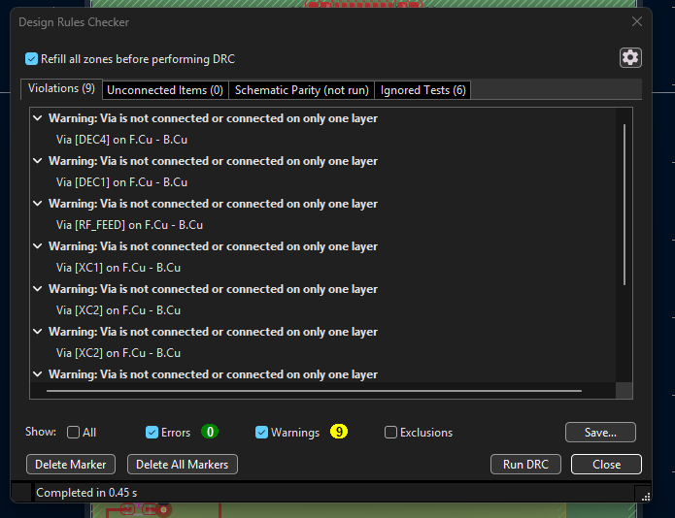
  - DFM检查
项目使用嘉立创DFM对Gerber和钻孔文件进行了检查，主要检查线路间距、阻焊开窗、丝印位置和焊盘孔环等与生产加工有关的内容。根据检查标出的位置，对照PCB逐项查找原因并修改，重点处理局部间距不足、丝印靠近焊盘以及孔环偏窄等问题。
对于线路间距不足的情况，通过移动局部走线、调整过孔位置和优化连接路径，拉开相邻网络之间的距离。阻焊问题则结合焊盘位置调整开窗，避免不必要的铜面裸露。丝印部分移动了靠近焊盘或板边的位号，使文字保持清晰，同时避免丝印覆盖焊接区域，影响器件安装和焊接。
对于孔环偏窄的问题，通过增大孔周围的铜焊盘尺寸，增加钻孔边缘到焊盘边缘的有效铜宽，为实际加工中的钻孔偏移留出余量。修改时也检查了扩大后的焊盘与周围走线、铜区之间的距离，避免解决孔环问题后又产生新的间距问题。
完成修改后，重新导出Gerber和钻孔文件，并再次进行DFM检查，确认修改已体现在生产文件中。最终检查结果中，红色危险项为0，原先标出的加工风险已通过相应的设计调整消除。
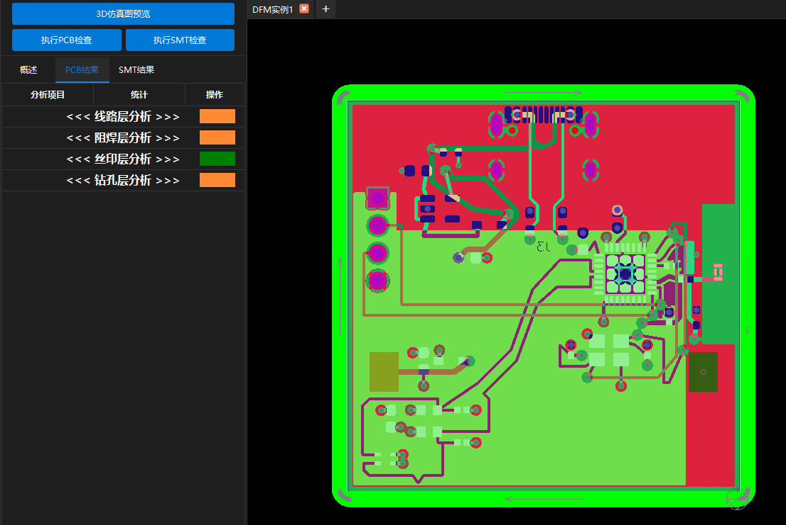

- BOM与装配工艺
位号 | 元器件及参数 | 数量 | LCSC 编号 | 批量单价（¥） | 工艺说明
U1 | SHT40 温湿度传感器 | 1 | C54946589 | 3.5765 | 焊接时注意第1脚的位置，不要让焊剂进入传感开口。
U2 | nRF52810 蓝牙芯片 | 1 | C3606698 | 5.1020 | 先确认芯片方向，再检查底部焊盘是否焊好，引脚之间有没有连锡。
U3 | MICRONE ME6211C33M5G-N 3.3V稳压器 | 1 | C82942 | 0.2499 | 装之前先核对引脚，确认输入、输出和接地没有接错。
D1、D2 | ESD5Z5V0 保护二极管 | 2 | C18723415 | 0.0536 | 注意二极管的正反方向，按阴极标记安装。
D3、D4 | BAT54H 肖特基二极管 | 2 | C7422626 | 0.0469 | 注意二极管方向，焊好后检查供电连接是否正确。
AE1 | TDK ANT016008LCS2442MA1 2.4 GHz 芯片天线 | 1 | C76585 | 0.8994 | 先确认天线封装和方向，天线周围按要求留出空间。
L1 | Murata LQG15HS3N9S02D 3.9 nH 电感 | 1 | C77109 | 0.0702 | 装之前核对电感值和封装，不随意更换射频匹配器件。
Y1 | TOGNJING XTM32032000QT00351001 32 MHz 晶振 | 1 | C42464320 | 0.1960 | 先确认晶振引脚，焊好后检查有没有虚焊或连锡。
R1、R2 | Walsin WR06X4701FTL 4.7 kΩ 电阻 | 2 | C163914 | 0.0084 | 电阻没有正反方向，装之前确认阻值是4.7 kΩ。
R3、R4 | FOJAN FRC0603F5101TS 5.1 kΩ 电阻 | 2 | C2907044 | 0.0087 | 装之前确认阻值是5.1 kΩ，注意不要和其他电阻拿混。
C1、C2 | Samsung CL10B104KB8NNNC 100 nF 电容 | 2 | C1591 | 0.0313 | 电容没有正反方向，检查容量和焊点，留意器件有没有裂纹。
C3、 C11、C12 | YAGEO CC0402JRNPO9BN101 100 pF 电容 | 3 | C106200 | 0.0154 | 器件比较小，焊接时注意不要偏位、立碑或连锡。
C4 | Samsung CL10B105KA8NNNC 1 µF 电容 | 1 | C29936 | 0.0591 | 装之前核对容量和耐压，焊好后检查焊点。
C5、C6 | YAGEO CC0402JRNPO9BN120 12 pF 电容 | 2 | C106201 | 0.0105 | 确认容量是12 pF，不随意更换晶振的负载电容。
C7 | YAGEO CC0402BRNPO9BNR80 0.8 pF 电容 | 1 | C327032 | 0.0320 | 确认容量是0.8 pF，注意不要拿错，焊盘之间不要连锡。
C8、C9、C10 | Samsung CL10A106KP8NNNC 10 µF 电容 | 3 | C19702 | 0.1168 | 确认容量是10 µF，耐压符合要求，焊好后检查有没有虚焊。
J1 | hanxia HX PZ2.54-1x4P ZZ 1×4 SWD 下载及调试接口 | 1 | C32713270 | 0.1069 | 排针插好后保持垂直，确认第1脚的位置再焊接。
J2 | Korean Hroparts Elec TYPE-C-31-M-12 USB 5 V 输入接口 | 1 | C165948 | 0.6194 | 检查接口触点之间有没有连锡，外壳固定脚要焊牢。
J3 | Lian Xin Technology XDBS-CR2032-5 CR2032 电池座 | 1 | C48687404 | 0.4456 | 确认电池座的安装面和正负极，全部焊好后再装电池。

按照BOM中的元器件数量和参考单价计算，单块PCB的元器件总成本约为12.04元，低于项目规定的预算上限，满足成本控制要求。主控和温湿度传感器是主要成本来源，其余费用包括稳压器、天线、晶振、阻容器件及连接器等。该金额仅为元器件成本，不包含PCB打样、贴片加工和运输费用，实际采购价格会随购买数量及供应情况变化。

- PCB 打样 下单说明⽂档
用最终的设计打样1块PCB，并请工厂帮忙焊好元件，方便之后检查供电、传感器和蓝牙功能。
1 下单参数
项目 | 内容
板子尺寸 | 36 mm × 36 mm。
层数 | 4层：F.Cu / In1.Cu / In2.Cu / B.Cu。
板厚与板材 | 1.6 mm，FR-4。
打样数量 | 1块。
铜厚 | F.Cu为0.018 mm，In1.Cu为0.035 mm，In2.Cu和B.Cu均为0.018 mm。
颜色 | 绿色阻焊、白色丝印。
表面处理 | 沉金。
元件装配 | 正反面贴片。
2 准备文件
下单前，我会把最终的设计的Gerber、PTH和NPTH钻孔文件整理好，再准备正反面的钢网层文件、BOM和元件坐标文件。
3 下单步骤
先在KiCad里重新铺铜、运行DRC，看看有没有未连接或间距问题，特别检查移动后的J1。
把生产文件上传到板厂，看看预览里的板框、层序和钻孔是否正确，再填写上面的参数。
选择贴片服务，上传BOM和坐标文件，再核对元件型号、数量、安装面和方向。
问清楚能不能只做并装配1块、排针能不能一起焊好，确认费用和交期后再下单。
4 生产和装配说明
天线周围按原设计留空，不随意加铜。射频线宽是0.363 mm，需要请板厂结合实际叠层确认是否达到50 Ω，有调整建议时先沟通。
焊接时按BOM和坐标文件安装元件，注意芯片第1脚、二极管方向和背面电池座的正负极。SHT40的传感开口不要被焊剂污染，电池等全部焊好后再装。
5 收板检查
收到板子后，我会先看看有没有漏件、装反、虚焊或连锡，再检查电源和地有没有短路。确认没问题后，用限流电源上电，依次测试供电、温湿度测量和蓝牙功能。
- 项目总结
经过八周的设计，本项目完成了一款蓝牙温湿度传感器的硬件方案。电路以nRF52810为主控，通过SHT40采集温湿度数据，并预留蓝牙发送和SWD下载调试所需的硬件接口。整块PCB尺寸为36 mm×36 mm，采用四层结构，支持USB和CR2032电池供电，在有限空间内完成了主要功能模块的布局与连接。
设计中，供电、射频、晶振和传感器区域是重点。USB支路使用ME6211提供3.3 V电源，肖特基二极管放在稳压器输入侧，避免输出电压再次下降。射频器件和晶振靠近主控放置，走线保持短而直接，并通过地平面和接地过孔改善回流路径。传感器放在板边，远离主控和稳压器，使其更容易接触环境空气，同时减少板上发热对测量的影响。
项目还完成了电源仿真、功耗计算和温升估算。按每60秒采集并发送一次的简化模型计算，主控与传感器的平均电流合计约为1.85 µA，说明短时工作、长时间休眠能够有效降低平均耗电。按照BOM参考单价计算，单块板的元器件成本约为12.04元，低于项目预算上限，兼顾了功能需求和成本。
检查过程中，对线路间距、过孔位置、阻焊和丝印等问题进行了修改。最终几何DRC结果为0错误、0未连接，保留9条过孔相关警告；DFM检查中的红色危险项为0。最终交付内容包括智能温湿度传感器工程、完整BOM、Gerber、钻孔、钢网层、贴片坐标及打样下单说明，覆盖了从电路设计到生产准备的主要内容。硬件设计和生产资料已整理完成，实际测量精度、蓝牙通信效果及电池续航则需要通过样板测试确认。


